TRƯỜNG THCS TÙNG THIỆN VƯƠNG
NỘI DUNG HỌC TRỰC TUYẾN
Tuần 13: 29/11/2021 đến 04/12/2021

BÀI 23: THỰC HÀNH HÔ HẤP NHÂN TẠO
Học sinh vào đường link xem clip hướng dẫn:
https://www.youtube.com/watch?v=P80LqvcYBwc
-------------------------------------
BÀI 24: TIÊU HÓA VÀ CÁC CƠ QUAN TIÊU HÓA
NỘI DUNG TÌM HIỂU BÀI
I. THỨC ĂN VÀ SỰ TIÊU HÓA
- Thức ăn gồm chất vô cơ và chất hữu cơ
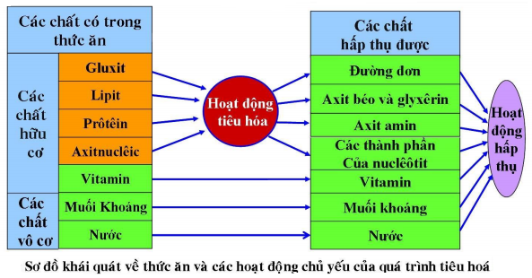
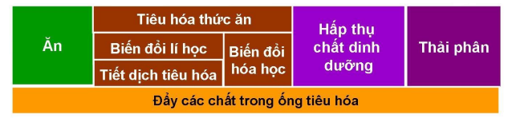
- Hoạt động quá trình tiêu hóa gồm các bước:
+ Ăn và uống
+ Tiêu hóa thức ăn: biến đổi lí học, tiết dịch tiêu hóa; biến đổi hóa học
+ Hấp thụ chất dinh dưỡng
+ Thải phân
→ Vai trò của tiêu hóa: biến đổi thức ăn thành các chất dinh dưỡng mà cơ thể có thể hấp thụ được và thải các chất cặn bã ra ngoài.
II. CÁC CƠ QUAN TIÊU HÓA
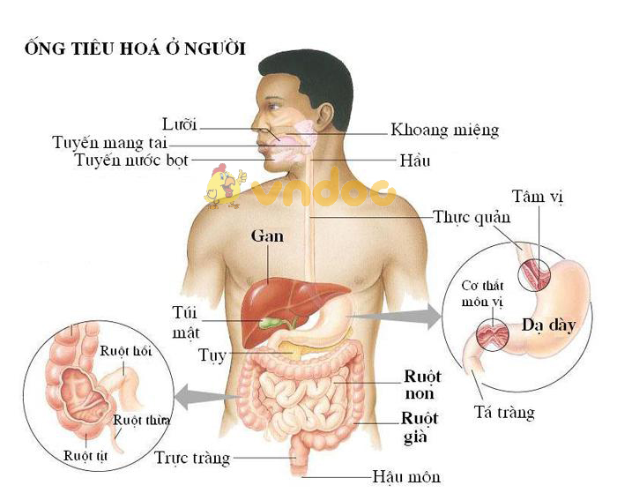
Các cơ quan trong ống tiêu hóa | Các tuyến tiêu hóa
- Miệng  - Hầu  - Thực quản  - Dạ dày  - Ruột (ruột non, ruột già)  - Hậu môn | - Tuyến nước bọt  - Tuyến vị  - Tuyến gan  - Tuyến tụy  - Tuyến ruột

B. NỘI DUNG VIẾT BÀI
BÀI 24: TIÊU HÓA VÀ CÁC CƠ QUAN TIÊU HÓA
I. Thức ăn và sự tiêu hoá:
- Thức ăn gồm các chất vô cơ và hữu cơ.
- Hoạt động tiêu hoá gồm: ăn và uống, đẩy thức ăn vào ống tiêu hóa, tiêu hoá thức ăn, hấp thụ dinh dưỡng, thải phân.
- Nhờ quá trình tiêu hoá, thức ăn biến đổi thành chất dinh dưỡng mà cơ thể có thể hấp thụ được qua thành ruột và thải bỏ các chất thừa không thể hấp thụ được.
II. Các cơ quan tiêu hoá:
Hệ tiêu hóa gồm:
- Ống tiêu hoá: Miệng, hầu, thực quản, dạ dày, ruột (ruột non, ruột già), hậu môn.
- Tuyến tiêu hoá: Tuyến nước bọt, gan, tuyến tuỵ, tuyến vị, tuyến ruột, túi mật.

- CÂU HỎI ÔN TẬP, VẬN DỤNG
Câu 1: Tiêu hóa thức ăn là
A. Biến đổi thức ăn thành các chất dinh dưỡng
B. Cơ thể hấp thụ chất dinh dưỡng qua thành ruột
C. Thải bỏ các chất thừa không hấp thụ được
D. Cả ba đáp án trên
Câu 2: Tiêu hóa thức ăn bao gồm các hoạt động?
A. Tiêu hóa lí học
B. Tất cả các đáp án còn lại
C. Tiết dịch vị tiêu hóa
D. Tiêu hóa hóa học
Câu 3. Chất nào dưới đây hầu như không bị biến đổi trong quá trình tiêu hoá thức ăn?
A. Axit nuclêic
B. Lipit
C. Vitamin
D. Prôtêin
Câu 4. Ở người, dịch tiêu hoá từ tuyến tuỵ sẽ đổ vào bộ phận nào?
A. Thực quản B. Ruột già
C. Dạ dày D. Ruột non
Câu 5. Cơ quan nào dưới đây không phải là một bộ phận của hệ tiêu hoá?
A. Dạ dày B. Thực quản
C. Thanh quản D. Gan
Câu 6. Tuyến vị nằm ở bộ phận nào trong ống tiêu hoá?
A. Dạ dày B. Ruột non
C. Ruột già D. Thực quản
Câu 7. Trong hệ tiêu hoá ở người, bộ phận nào nằm liền dưới dạ dày?
A. Tá tràng B. Thực quản
C. Hậu môn D. Kết tràng
Câu 8. Qua tiêu hoá, lipit sẽ được biến đổi thành
A. Glixêrol và vitamin.
B. Glixêrol và axit amin.
C. Nuclêôtit và axit amin.
D. Glixêrol và axit béo.
Câu 9. Chất nào dưới đây bị biến đổi thành chất khác qua quá trình tiêu hoá?
A. Vitamin B. Ion khoáng
C. Gluxit D. Nước
Câu 10: Sắp xếp các quá trình sau theo diễn biến của quá trình tiêu hóa xảy ra trong cơ thể.
A. Ăn và uống => vận chuyển thức ăn trong ống tiêu hóa => tiêu hóa thức ăn => hấp thụ các chất dinh dưỡng => thải phân.
B. Ăn và uống => tiêu hóa thức ăn => vận chuyển thức ăn trong ống tiêu hóa => hấp thụ các chất dinh dưỡng => thải phân.
C. Ăn và uống => vận chuyển thức ăn trong ống tiêu hóa => hấp thụ các chất dinh dưỡng => tiêu hóa thức ăn => thải phân.
D. Ăn và uống => hấp thụ các chất dinh dưỡng =>vận chuyển thức ăn trong ống tiêu hóa => tiêu hóa thức ăn => thải phân

DẶN DÒ
- Học sinh đọc thông tin tìm hiểu bài
- Học sinh viết bài thuộc phần B. NỘI DUNG VIẾT BÀI vào tập.
- Học sinh làm bài tập phần C. CÂU HỎI ÔN TẬP, VẬN DUNG trên trang K12ONLINE, hạn chót 17g00 thứ bảy ngày 04/12/2021.

